康杰中学2017—2018学年度第二学期期末考试
高一生物试题
2018.6
一、选择题（本大题共30小题，每小题2分，共60分。在每小题给出的四个选项中，只有一项是符合题目要求的。）
1. 下列有关内环境及其稳态的叙述中，正确的有（ ）
①内环境是细胞与外界环境进行物质交换的媒介
②内环境由细胞内液和细胞外液组成
③内环境处于稳态时，其渗透压、温度和PH恒定不变
④淋巴、组织液与血浆相比，最主要的差别在于血浆和组织液中蛋白质含量多
⑤稳态遭到破坏必然引起酶促反应速率加快
⑥稳态是机体进行正常生命活动的必要条件
A. ①③⑤⑥ B. ①②④⑥ C. ①⑥ D. ①④⑤⑥
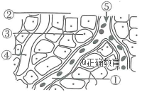
2. 如图为人体局部组织示意图，①②③④分别表示人体内不同部位的液体．据图判断下列说法正确的是（ ）
A．体液①中含有胰岛素、尿素、血红蛋白、CO₂等物质
B．若该组织为肝脏组织，②③构成了肝细胞生存的内环境
C．正常情况下，②中的氧含量比③中的高
D．细胞无氧呼吸产生的乳酸进入①后，①中的H₂CO₃可
与之发生作用使pH基本稳定
3. 下列实例能够说明神经系统中的高级中枢对低级中枢有控制作用的是( )
A．针刺指尖引起缩手反射
B．短期记忆的多次重复可形成长期记忆
C．大脑皮层语言H区损伤，导致人不能听懂别人讲话
D．意识丧失的病人能排尿但不能控制，意识恢复后可控制
4. 如图是反射弧的模式图(a、b、c、d、e表示反射弧的组成部分，Ⅰ、Ⅱ表示突触的组成部分)。下列相关说法正确的是（ ）
A．正常机体内兴奋在b上的传导可以是双向的
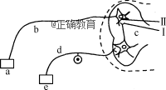
B．切断d、刺激b，不会引起效应器收缩
C．该反射弧所完成的反射属于非条件反射
D．兴奋在结构c和结构b的传导速度相同
5. 下图为下丘脑某神经细胞的部分膜结构示意图，下列叙述正确的是（ ）
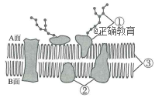
A．若此图为突触前膜局部结构，则兴奋经过此处时的信号转换是：电信号→化学信号→电信号
B．此细胞分泌的激素即不组成细胞结构，也不提供能量，只起催化作用
C．该细胞可参与形成体温调节中枢、呼吸中枢等重要的生命活动中枢
D．动作电位的形成与膜上载体有关，此时A面为负电位，B面为正电位
6. 图甲为某一神经纤维示意图，将一电流表的a、b两极置于膜外，在x处给予适宜刺激，测得电位变化如图乙所示。下列说法正确的是（ ）
A. 未受刺激时，电流表测得的为静息电位
B. 兴奋传导过程中，a、b间膜内电流的方向为b→a
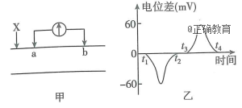
C. 在图乙中的t₃时刻，兴奋已传导至b电极处
D. t₁～t₂，t₃～t₄电位的变化分别是Na⁺内流和K⁺外流造成的
7. 下列有关生理现象的叙述，正确的是（ ）
A．被阉割动物血液中的促性腺激素含量将降低
B．寒冷刺激皮肤引起皮肤血管收缩是条件反射
C．某人眼球被意外撞击，产生金星四溅的感觉是非条件反射
D．叩击膝盖下的韧带，小腿前踢过程中有化学物质传递信息
8. 如图为人体内体温与水平衡调节的示意图，下列叙述正确的是（ ）
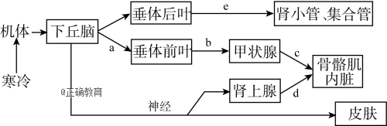
①当受到寒冷刺激时，a、b、c、d激素的分泌均会增加
②c、d激素分泌增多，可促进骨骼肌与内脏代谢活动增强，产热量增加
③下丘脑是感觉体温变化的主要中枢，是形成冷觉、热觉的部位
④下丘脑具有渗透压感受器功能，同时能合成、分泌e激素
⑤寒冷刺激使下丘脑分泌促甲状腺激素释放激素，该激素通过促进甲状腺的活动来调节体温
A．①②③ B．①②④ C．③④⑤ D．①④⑤
9. 尿崩症是由于下丘脑-神经垂体病变引起加压素（AVP）又称抗利尿激素不同程度的缺乏，或是由于多种病变引起肾脏对AVP敏感性缺陷，导致肾小管重吸收水的功能受到障碍的一组临床综合征。前者为中枢性尿崩症，后者为肾性尿崩症。右图表示正常人和尿崩症患者禁水后尿液渗透压的变化曲线。下列叙述错误的是（ ）
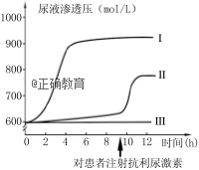
A. 正常人的尿液渗透压变化可用曲线I表示，起对照作用
B. 中枢性尿崩症患者的尿液渗透压变化可用曲线Ⅱ表示，注射抗利尿激素后尿液渗透压升高
C. 肾性尿崩症患者的尿液渗透压变化可用曲线Ⅲ表示，其体内抗利尿激素不能发挥正常作用，但含量与正常人相同
D. 尿崩症患者体内细胞外液的渗透压偏高，尿量偏大
10. 现有一组对胰岛素不敏感的高血糖小鼠X。为验证阿司匹林能恢复小鼠对胰岛素的敏感性，使小鼠X的血糖浓度恢复正常。现将小鼠X随机均分成若干组，下表表示各组处理方法及实验结果。下列叙述正确的是（ ）
组别 |  | 1 | 2 | 3 | 4
处理  方法 | 胰岛素 | + | － | + | －
处理  方法 | 阿司匹林 | － | + | + | －
处理  方法 | 生理盐水 | － | － | － | +
实验结果（血糖浓度） |  |  | 高于正常 |  | 高于正常
注：对胰岛素不敏感是指注射胰岛素后血糖浓度无明显变化：“+”表示有添加，“－”表示无添加，胰岛素和阿司匹林均用生理盐水配制成
A．第l、3组的实验结果应分别为：高于正常、正常
B．第4组为对照组，该组实验小鼠应选择血糖浓度正常的个体
C．为了控制无关变量，三种试剂都应通过饲喂的方式添加
D．该实验可以同时证明胰岛素是唯一能降低血糖浓度的激素
11. 下列关于神经调节和体液调节的叙述，正确的是（ ）
A．体液调节就是激素调节
B．与神经调节相比，体液调节迅速而准确
C．体液调节的信号是化学物质，神经调节的信号是神经冲动
D．神经调节和体液调节的作用途径不同，但二者均与细胞的信息交流有关
12. 下列关于人体免疫的叙述，正确的是（ ）
A．在骨髓中发育成熟的T淋巴细胞可参与细胞免疫
B．机体自身的组织细胞不可能成为抗原
C．体液中的杀菌物质如溶菌酶是保卫人体的第一道防线
D．吞噬细胞在特异性免疫中，没有特异性识别能力
13. 如图为人体免疫系统清除流感病毒（RNA病毒）的部分过程示意图。结合所学知识，下列相关叙述正确的是（ ）
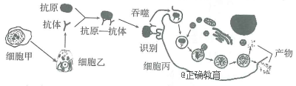
A. 细胞甲为B细胞，其与细胞乙、丙都能接受抗原刺激
B. 有细胞丙参与的免疫过程不一定属于人体的特异性免疫
C. 与细胞丙相比，细胞乙溶酶体更发达
D. 细胞乙的来源只有甲细胞
14. 医学研究表明人的角膜、大脑、软骨、妊娠的子宫等，都能容忍外来的抗原蛋白而不产生排异反应，这种现象在医学上称为“免疫赦免”，这些部位称免疫赦免区。科学家认为，免疫赦免区的细胞有赦免基因，它能启动自杀程序让免疫细胞自杀，因而使后者不能产生抗体。下列相关说法正确的是（ ）
A．“免疫赦免”现象说明人体的免疫系统存在一定的缺陷
B．可以使用药物提高人体免疫系统的敏感性而获得“免疫赦免”
C．妊娠子宫的这种“免疫赦免”是使角膜移植得以实现的条件之一
D．外来器官的排斥主要靠体液免疫完成
15. “唤醒沉睡的种子，调控幼苗的生长，引来繁花缀满枝，瓜熟蒂落也有时，靠的是阳光雨露，离不开信息分子”，这段文字的描述与植物生命活动调节有关，下列相关分析错误的是（ ）
A．文中的“信息分子”是指植物激素
B．适当喷2，4-D能延长“繁花缀满枝”的时间
C．乙烯和脱落酸协同调节了“瓜熟蒂落”的过程
D．环境因子只能通过激素来影响植物的各项生命活动
16. 下列有关植物生长素的叙述，正确的是（ ）
A．温特的实验中生长素从胚芽鞘尖端基部进入琼脂块的方式是主动运输
B．燕麦胚芽鞘中生长素的极性运输与光照方向无关
C．生长素和赤霉素都是通过促进细胞分裂使植物生长
D．成熟细胞比幼嫩细胞对生长素更为敏感
17. 瓶插鲜花的水分平衡值为吸水量与失水量的差值，它与衰老相关，为负值时鲜花开始衰败。如图表示不同处理方式下，水分平衡值降为0的时间和瓶插鲜花寿命的关系。下列叙述错误的是（ ）
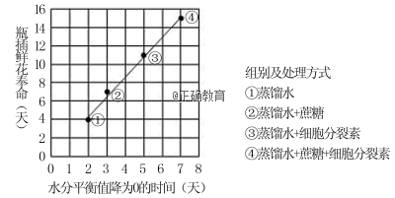
A. 细胞分裂素和蔗糖协同延长插花保鲜的时间
B.蔗糖可为水分的吸收提供能量从而延缓衰败
C. 细胞分裂素延缓插花衰败的作用比蔗糖明显
D. 脱落酸含量最先快速增加的应该是蒸馏水组
18. 下列关于种群数量特征的叙述中，不正确的是（ ）
A．种群的性别比例在一定程度上影响种群的出生率
B．处于稳定状态的生态系统各种生物的种群密度不会发生变化
C．春运期间，北京市的人口数量变化主要取决于迁入率和迁出率
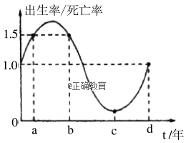
D．进行种群密度的调查有利于合理利用生物资源
19. 如图所示为某池塘内鲤鱼种群出生率与死亡率的比值变化曲线。下列相关叙述正确的是（ ）
A. 图中a点和b点，鲤鱼种群的增长率一定相等
B. 0-d时间段内，曲线最低点鲤鱼种群的增长率小于零
C. a-b时间段内，该鲤鱼种群的年龄组成为稳定型
D. b-c时间段内，该鲤鱼种群的数量逐渐减少

20. 为探究培养液中酵母菌种群数量的动态变化，某同学进行了如下操作。其中错误的是（ ）
A．将适量酵母放入装有一定浓度葡萄糖溶液的锥形瓶中，在适宜条件下培养
B．将培养液振荡摇匀后，用吸管从锥形瓶中吸取一定量的培养液
C．在血球计数板中央滴一滴培养液，盖上盖玻片，若边缘有多余培养液，用滤纸吸去
D．将计数板放在载物台中央，待酵母菌沉降到计数室底部，在显微镜下观察、计数
21. 在生态学研究中，下列方法与研究目的不相符的是（ ）
A．用取样器取样法调查学校树林里土壤中的小动物丰富度
B．分别给大雁和海龟安装佩戴标志环和示踪器，调查其迁徙路线
C．用样方法研究固着在岩礁上某种贝类的种群密度
D．用标志重捕法调查草原达乌尔黄鼠的丰富度
22. 下列有关池塘群落的分析不正确的是（ ）
A．“池塘中优势种群是哪种生物”属于种群水平上研究的问题
B．池塘群落存在垂直结构和水平结构
C．池塘群落中物种组成是区别其他不同群落的重要特征
D．人类的活动往往会影响该池塘群落演替的速度和方向
23. 某山区实施退耕还林之后，群落经过数十年的演替发展为森林。下图中甲、乙、丙分别表示群落演替的三个连续阶段中，优势植物种群数量变化情况。下列说法中正确的是（ ）
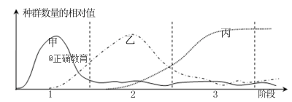
A．实施退耕还林等措施之后，对野生动植物种群不能进行开发和利用
B．甲、乙、丙之间具有竞争关系，第3阶段群落具有明显的垂直分层现象
C．演替中后一阶段优势物种的兴起，一般会造成前一阶段优势物种的消亡
D．退耕还林初期多是杂草，高度差不多，因此此时群落没有垂直分层现象
24. 细菌在生态系统中的作用，按营养功能划分，它可能属于（ ）
A. 生产者 B. 分解者 C. 消费者 D. A、B、C都可能
25. 下列关于生态系统的叙述中，正确的是（ ）
A．生态系统中用于传递的信息都来源于生物
B．食物链中各营养级中10%～20%的能量会被分解者利用
C．大气中CO₂进入生物群落的方式只有光合作用
D．一片森林就是一个生态系统
26. 下列哪项措施能提高生态系统的稳定性（ ）
A．减少捕食者和寄生生物的数量
B．大量引入外来物种，提高本地物种的多样性
C．农田周围种树，增加生物物种数目
D．限制一个演替过程
27. 保护生物的多样性就是在下列哪三个层次上采取保护战略和保护措施（ ）
A. 基因、染色体、细胞 B. 细胞、物种、生物圈
C. 基因、物种、生态系统 D. 物种、种群、生态系统
28. 朱鹮是濒危动物．朱鹮的食物1/3是小鱼，2/3是泥鳅，有关野生朱鹮的食物链如下图。下列有关分析不正确的是（ ）
A. 若朱鹮增加1.5 kg体重（干重），则至少消耗水草37.5kg（干重）
B. 环境污染、食物短缺和栖息地的缩小等都是野生朱鹮大量减少的原因
C. 易地保护是保护野生朱鹮最有效的方式，可使朱鹮种群数量呈“S”型增长
D. 日照时间的长短能影响朱鹮的繁殖，朱鹮感受到的这种信息属于物理信息
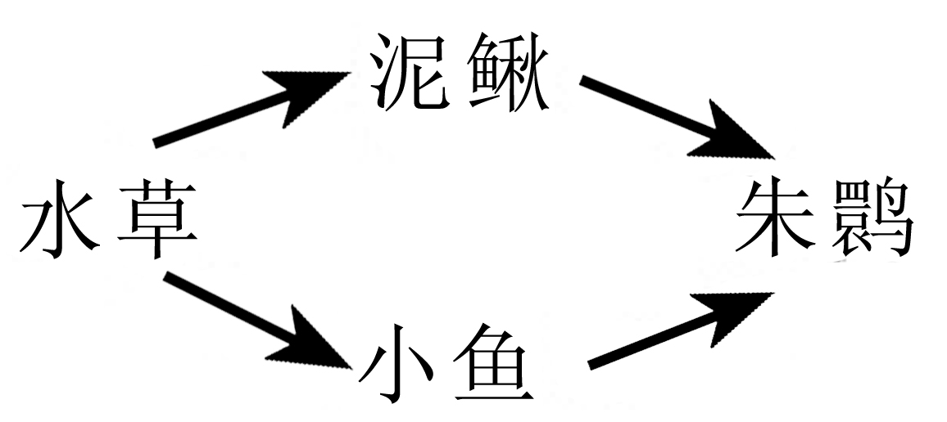
29. 下列过程可以“双向”进行的是（ ）
A．金丝雀虉草的胚芽鞘中生长素的极性运输
B．人体血浆和组织液间的物质转移
C．缩手反射时兴奋在突触间的传递
D．草原生态系统中狼和兔子间的能量流动
30. 如图a-d表示不同的生物或生态系统。下列有关说法不正确的是（ ）
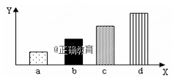
A．若Y表示种群密度，则生态系统a-d种群中d一定是生产者
B．若a-d表示不同演替阶段，自然演替的顺序为a→b→c→d，则Y可表示物种丰富度
C．若Y表示种群的能量值，a、b、c、d表示四个不同的种群,它们构成捕食关系，则c的数量增加会导致b短时间数量增多
D．若Y表示细胞内自由水与结合水含量的比值，a、b、c、d表示四种不同的植物，则d的代谢能力最强
二、非选择题（本大题共四小题，共40分。）
31. （9分）为比较两种形态和习性上很接近的原生动物在相同条件下的繁殖速度，某学校研究性学习小组进行了以下实验：
第一步：各取1个原生动物A和B （说明：A和B体重、大小、健康状况一致），以同一种杆菌为饲料，分别放在两个大小不同的容器中，在相同且适宜的条件下单独培养；
第二步：定期统计两个容器中的原生动物种群数量，记录在表格中。
（1）上述实验步骤中有两处不妥之处，请分别指出：①______________；②_____________
（2）若修改后进行实验，记录结果如表：（单位：个）
天 数  动物种类 | 2 | 4 | 6 | 8 | 10 | 12 | 14 | 16
A | 15 | 60 | 80 | 81 | 80 | 82 | 81 | 80
B | 12 | 35 | 50 | 60 | 61 | 62 | 60 | 62
请分析数据，回答下列问题：
①由表中数据可知，原生动物A单独培养6天后，种群数量趋于稳定，生态学上称此数量为_________________。在单独培养时，A、B种群增长都属于_______型增长。
②如果将A、B放在同一容器中混合培养（培养条件与单独培养时条件相同），原生动物A和B之间存在_______关系，能够生存下来的最可能是________，但达到稳定状态时，该种群数量比单独培养时要________(填“多”或“少”)。
③原生动物A和B的数量变化及种间关系分别属于______、______水平上研究的问题．
32. （9分）植物侧芽的生长受生长素（IAA）及其他物质的共同影响。有人以豌豆完整植株为对照进行了以下实验：
实验一：分组进行去除顶芽、去顶并在切口涂抹IAA处理后，定时测定侧芽长度，如图甲；
实验二：用¹⁴CO₂饲喂叶片，测定去顶8h时侧芽附近¹⁴C放射性强度和IAA含量，如图乙。
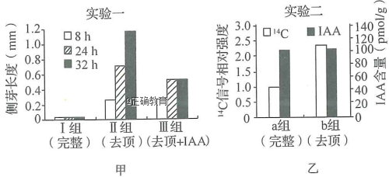
（1）生长素是植物细胞之间传递________的分子，其化学本质是____________,顶芽产生的生长素运到相邻侧芽________ （填“需要”或“不需要”）消耗ATP。
（2）实验一中，去顶32 h时III组侧芽长度明显小于II组，其原因是________________。
（3）实验二中，¹⁴CO₂可通过光合作用转化成糖类等有机物，a、b两组侧芽附近¹⁴C信号强度差异明显，说明去顶后往侧芽分配的光合产物________ （填“增多”“减少”或“不变”）。
（4）综合两个实验的数据推测，去顶8h时Ⅰ组和Ⅲ组侧芽附近的IAA浓度关系为：Ⅰ组________ （填“大于”“小于”或“等于”） Ⅲ组。
33. （10分）为治理养殖场粪便污水的排放造成的环境污染，某地用芦苇、藻类植物、浮游动物、细菌、真菌、鱼等构建人工湿地，取得了良好的效益。如图为该湿地生态系统参与碳循环过程的示意图，其中甲、乙、丙、丁为生态系统的组成成分，A、B、C、D是丙中关系密切的四种生物。请回答下列有关问题：
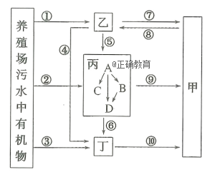
（1）甲、乙、丙、丁四种成分中_______是该生态系统的基石。丙中A为第______营养级。
（2）图中有一处箭头是不该出现的，它是_____（填序号）。
（3）在该生态系统中芦苇、藻类植物等呈现高低层次分布体现了群落的________结构，这种结构显著提高了________________________________________________，其中芦苇能净化水体、涵养水源、为鸟类提供栖息，觅食，繁殖的场所，这体现了生物多样性的 价值。这种人工湿地的建立实现了_______________________________，从而提高了能量的利用率。
（4）调查发现，该湿地物种数逐年增加，这实际上是群落的________演替过程，其营养结构趋于复杂，_______________稳定性增强，而且该湿地生态系统只能净化一定量的污水，原因是该生态系统___________________________。
34. （12分）通过收集资料知道，光照对蛋鸡生殖节律的调节与褪黑素的产生有下图所示关系。利用所学知识回答有关问题：
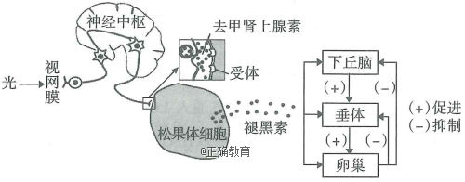
（1）光照刺激视网膜，导致褪黑素分泌量发生变化，这属于 调节。信号传递至松果体的过程中，去甲肾上腺素是神经细胞释放的 ，松果体属于该反射弧的 。
（2）为了揭示褪黑素影响蛋鸡性成熟机制及与光周期的关系，科研人员选用360只蛋鸡，研究其调节机制，实验过程及结果见下表（开产日龄即产第一枚蛋的日龄，代表性成熟）。
组别 | 0至8周龄的  实验处理 | 9周龄至开产  的实验处理 | 实验结果
组别 | 0至8周龄的  实验处理 | 9周龄至开产  的实验处理 | 开产日龄（天） | 褪黑素浓度（mg/L）
Ⅰ组 | 每天均为8h光照、16h黑暗 | 8h光照、16h黑暗 | 161 | 47.3
Ⅱ组 | 每天均为8h光照、16h黑暗 | 12h光照、12h黑暗 | 149 | 42.4
Ⅲ组 | 每天均为8h光照、16h黑暗 | 16h光照、8h黑暗 | 136 | 29.5
据上表推测，褪黑素对蛋鸡的性成熟有 (填“促进”或“抑制”)作用。
科研人员通过下表所记录的实验证明了褪黑素确实具有此作用。请你补充表中的实验处理。（填选项前序号）
①普通饲料 ②添加褪黑素（15mg/kg)的饲料 ③添加褪黑素（100mg/kg)的饲料 ④8h光照、16h黑暗 ⑤6h光照、18h黑暗
组别 | 实验处理 | 开产日龄（天）
对照组 | ①⑤ | 165
实验组1 | ______ | 174
实验组2 | ______ | 169

